附件
不参加延考网上确认操作流程

已报名缴费但决定不参加延考的报考人员不参加延考网上确认操作流程如下：
1. 决定不参加延考的报考人员访问“中国人事考试网”，点击“网上报名”，进入“全国专业技术人员资格考试报名服务平台”。
2. 使用网上报名账号登录系统，注册城乡规划师职业资格考试不参加延考的报考人员，选择“044 注册城乡规划师职业资格考试（10月）”；出版专业技术人员职业资格考试不参加延考的报考人员选择“007出版专业技术人员职业资格考试（10月）”。
3. 进入“不参加延考/补考确认”界面，仔细阅读相关提示内容，选择“不参加考试”按钮进行确认。
4. 完成确认后，系统显示界面如下：
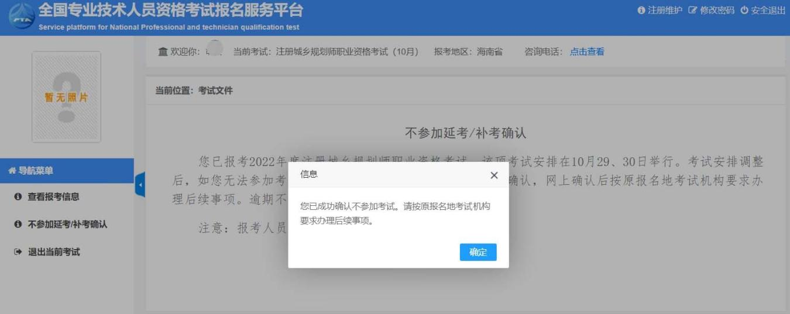
5. 再次登录系统后，可在左侧菜单进入“不参加延考/补考确认”栏目查询确认状态。
注意：1. 报考人员网上确认后，无法修改、撤回。
2. 参加延考的报考人员无须进行网上确认。

